试验名称 :用示波器测量时间
试验目的: 本实验的目的是了解示波器的基本原理和结构，学习使用示波器观察波形和测量信号周期及其时间参数。
实验原理
- 示波器的基本结构
示波器的结构如图3.2.2-1所示，由示波管（又称阴极射线管）、放大系统、衰减系统、扫描和同步系统及电源等部分组成。
示波管是示波器的基本构件，它由电子枪、偏转板和荧光屏三部分组成.电子枪是示波管的核心部分，它由阴极、栅极和阳极构成。
- 阴极——阴极的射线源：
- 栅极——辉度控制：由第一栅极G₁（又称控制级）和第二栅极G₂（又称前加速级）构成，
- 第一阳极——聚焦：
- 第二阳极——电子的加速：
- 偏转板：由两对相互垂直的金属板构成，在两对金属板上分别加以直流电压，以控制电子束的位置，适当调节这个电压值可以把光点或波形移到荧光屏的中间部位。
- 荧光屏：荧光屏（P）上面涂有硅酸锌、钨酸镉、钨酸钙等磷光物质，能在高能电子的轰击下发光。余辉使我们能在屏上观察到光点的连续轨迹。
自阴极发射的电子束，经过第一栅极（G₁）、第二栅极（G₂）、第一阳极（A₁）、第二阳极（A₂）的加速和聚焦后，形成一个细电子束。垂直偏转板（常称y轴）及水平偏转板（常称x轴）所形成的二维电场，使电子束发生位移，位移的大小，与y偏转板及x偏转板上所加的电压有关：
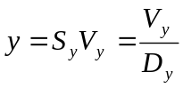 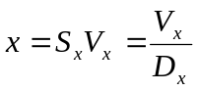 ( 1)
式（1）中的S_{y}和D_{y}为y轴偏转板的偏转灵敏度和偏转因数，S_{x}和D_{x}为x轴偏转板的偏转灵敏度和偏转因数。它们均与偏转板的参数有关，是示波器的主要技术指标之一。
- 示波器显示波形的原理
由式（1），y轴或x轴的位移与所加电压有关。如图3.2.2-3，在x轴偏转板上加一个随时间t按一定比例增加的电压V_{x}，光点从A点向B点移动。V_{x}周期性变化（此种变化称为锯齿波），并且由于发光物质的特殊性使光迹有一定保留时间（由荧光屏的发光物质而定），于是就得到一条“扫描线”，称为时间基线。
如果在x轴上加有锯齿形扫描电压的同时，在y轴上加一正弦变化的电压,则电子束受到水平电场和垂直电场的共同作用而呈现二维图形。很显然，为了得到清晰稳定的波形，上述扫描电压的周期T_{x}（或频率f_{x}）与被测信号的周期T_{y}（或f_{y}）必须满足
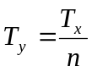，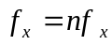，n=1,2,… （2）
以保证T_{x}轴的起点始终与y轴周期信号固定一点相对应（称“同步”），波形才稳定。否则，波形就不稳定而无法观测。
由于扫描电压发生器的扫描频率f_{x}不会很稳定。因此，要保证式（2）始终成立，示波器需设置扫描电压同步电路，即触发电路.
用x轴时基测时间参数
在实验中或工程技术上都经常用示波器来测量信号的时间参数，如信号的周期或频率，信号波形的宽度、上升时间或下降时间，信号的占空比（宽度/周期）等。
x轴扫描信号的周期，实际上是以时基单位（时间/cm或时间/度）来标示的，一般的示波管荧光屏直径以10cm的居多，则式（2）的T_{x}，由时基（时间/cm）乘上10cm，如时基为0.1ms/cm，则扫描信号的周期为1ms。为此，在实际测量中，将式（2）改成式（3）的形式
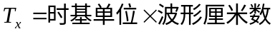 （3）
- 用李萨如图形测信号的频率
如果将不同的信号分别输入到y轴和x轴的输入端，当两个信号的频率满足一定的关系时，在荧光屏上将显示出李萨如图形，可用测量李萨如图形的相位参数或波形的切点数来测量时间参数。
二个互相垂直的振动（有相同的自变量）的合成李萨如图形。
- 频率相同而振幅和相位不同时，两正交正弦电压的合成图形。设此两正弦电压分别为：
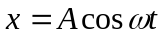 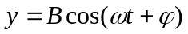 （4）
消去自变时t，得到的轨迹方程为：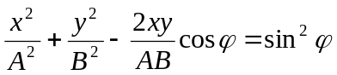 （5）
这是一个椭圆方程。当两个正交电压的相位差φ取0~2π的不同值时，合成的圆形如图3.2.2-4所示。
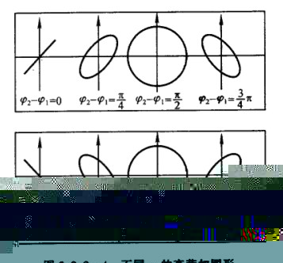
- 两正交正弦电压的相位差一定，频率比为一个有理数时，合成的圆形是一条稳定的闭合曲线。图3.2.2-5是几种频率比时的图形，频率比与图形的切点数之间有下列关系：
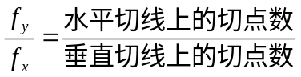
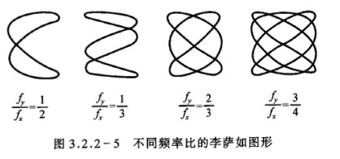

试验记录
试验仪器
示波器 函数信号发生器
- 用x轴的时基测信号的时间参数
- 测量示波器自备方波输出信号的周期（时基分别为0.1ms/cm，0.2ms/cm，0.5ms/cm）。
输入频率v=1KHz 周期T=1ms
时基 ms/cm | 0.1 | 0.2 | 0.5
波形厘米数 cm | 10.0 | 5.0 | 2.01
周期 ms | 1.0 | 1.0 | 1.05
相对误差 | 0.0% | 0.0% | 5%
结果分析:用时基0.1 ms/cm测得更准确.因为示波器校准用的时基就是0.1 ms/cm.所以用0.1 ms/cm测得的周期更准确.
- 选择信号发生器的对称方波接y输入（幅度和y轴量程任选），信号频率为200Hz~2kHz（每隔200Hz测量一次），选择示波器合适的时基，测量对应频率的厘米数、周期和频率（注明x轴的时基）。
外接方波频率 Hz | 200 | 400 | 600 | 800 | 1K | 1.2K | 1.4K | 1.6K | 1.8K | 2.0K
时基 ms/cm | 0.5 | 0.5 | 0.2 | 0.2 | 0.1 | 0.1 | 0.1 | 0.1 | 0.1 | 50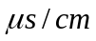
波形厘米数 cm | 10.1 | 5.0 | 8.4 | 6.3 | 10.0 | 8.3 | 7.2 | 6.2 | 5.6 | 10
周期 ms | 5.05 | 2.50 | 1.68 | 1.26 | 1.00 | 0.83 | 0.72 | 0.62 | 0.56 | 0.5
测得频率 Hz | 198 | 400 | 595 | 794 | 1000 | 1204 | 1389 | 1613 | 1786 | 2000
相对误差 % | 1.00 | 0.00 | 0.83 | 0.50 | 0.00 | 0.33 | 0.79 | 0.81 | 0.78 | 0.00

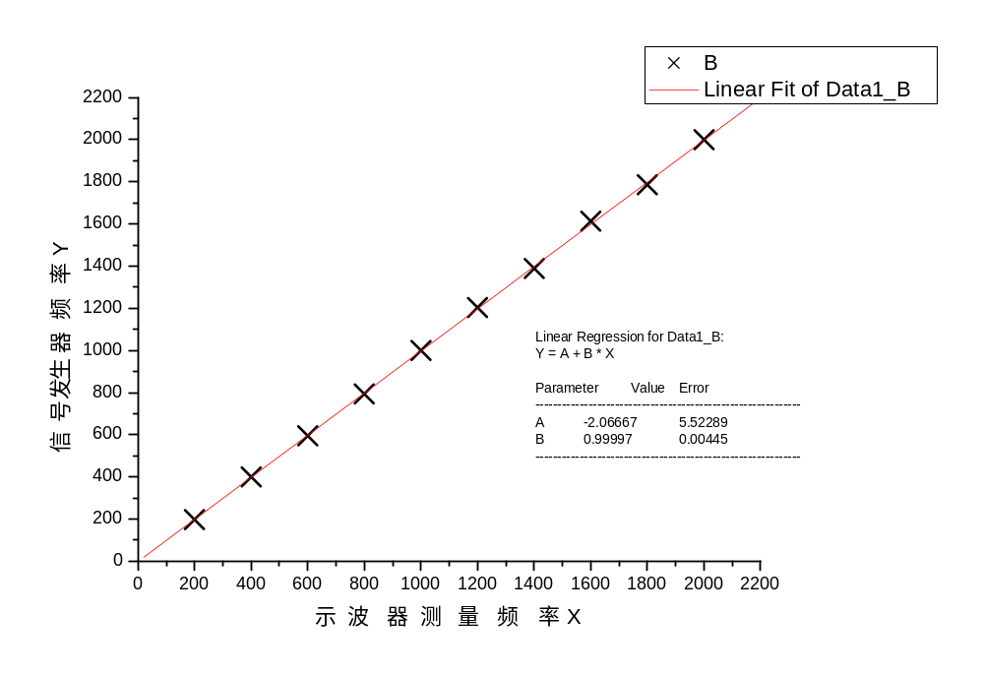
由ORIGIN软件,拟合直线,求得斜率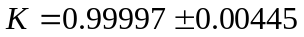.显然可以发现,误差的产生可能由以下原因造成:1信号发生器产生的信号不准,2示波器精度不够3试验者读数不能很准确.
由所求得的斜率K相当接近1,可见示波器已经校准.
- 选择信号发生器的非对称方波接y轴，频率分别为200Hz、500Hz、1kHz、2kHz、5kHz、10kHz、20kHz，测量各频率时的周期和正波的宽度（或占空比），
外接非对称方波频率 Hz | 200 | 500 | 1k | 2k | 5k | 10K | 20K
时基 ms/cm | 0.5 | 0.2 | 0.1 | 50 | 20 | 10 | 5
周期波形厘米数 cm | 10.0 | 10.1 | 10.0 | 10.0 | 10.0 | 10.0 | 10.0
周期 ms | 5.0 | 2.02 | 1.0 | 0.50 | 0.20 | 0.10 | 0.05
正波波形厘米数 cm | 3.0 | 3.2 | 3.2 | 3.2 | 3.2 | 3.2 | 3.2
正波时间 ms | 0.15 | 0.64 | 0.32 | 0.16 | 0.064 | 0.032 | 0.016
正波的宽度（或占空比） | 0.30 | 0.32 | 0.32 | 0.32 | 0.32 | 0.32 | 0.32
测得的频率 Hz | 200 | 495 | 1000 | 2000 | 5000 | 10000 | 20000
测量频率相对误差 % | 0.00 | 1.00 | 0.00 | 0.00 | 0.00 | 0.00 | 0.00
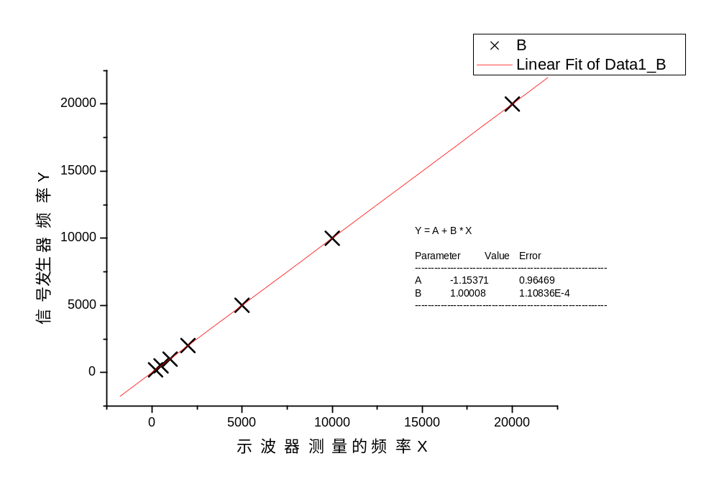
由ORIGIN软件,拟合直线,求得斜率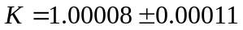,可见.
- 选择信号发生器的输出为三角波，频率为500Hz、1kHz、1.5kHz、测量各个频率时的上升
时间、下降时间及周期。

三角波频率 Hz | 500 | 1k | 1.5k
时基 ms/cm | 0.2 | 0.1 | 0.1
上升波形长 cm | 4.8 | 4.8 | 3.4
下降波形长 cm | 5.1 | 5,1 | 3.2
总波形长 cm | 9.9 | 9.9 | 6.6
上升时间 ms | 0.96 | 0.48 | 0.34
下降时间 ms | 1.02 | 0.51 | 0.32
周期 ms | 1.98 | 0.99 | 0.66
测得的频率 Hz | 505 | 1010 | 1515

- 观察李萨如图形并测频率
用两台信号发生器（一台为本组专用，一台为公用）分别接y轴和x轴（x轴选择外输入），取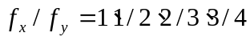 时，测出对应的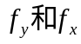，画有关图形并求公用信号发生器的频率。
试验一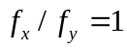
输入信号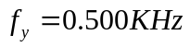 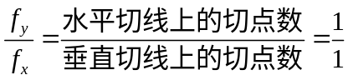
测量值得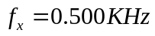
李萨如图形
示波器显示图形 试验者手画图形
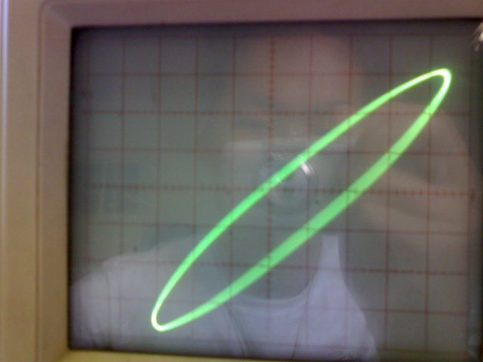

试验二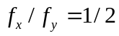
输入信号 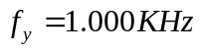 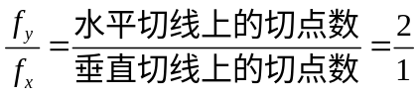
测量值
李萨如图形 试验者手画图形
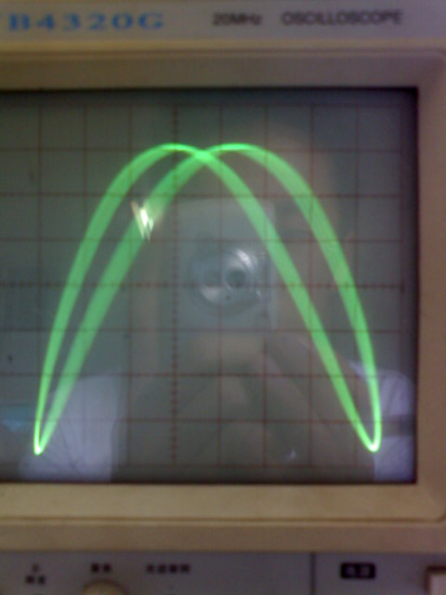

试验三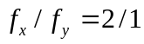
输入信号 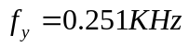 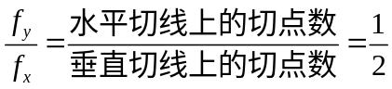
测量值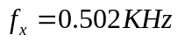
李萨如图形 试验者手画图形
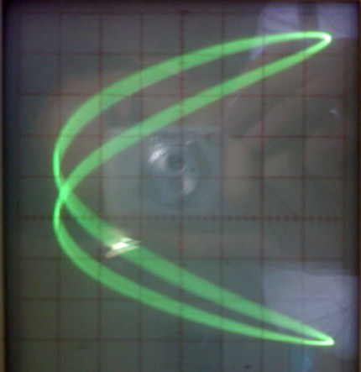

试验四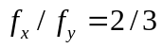
输入信号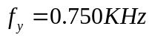 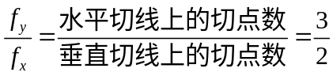
测量值
李萨如图形 试验者手画图形
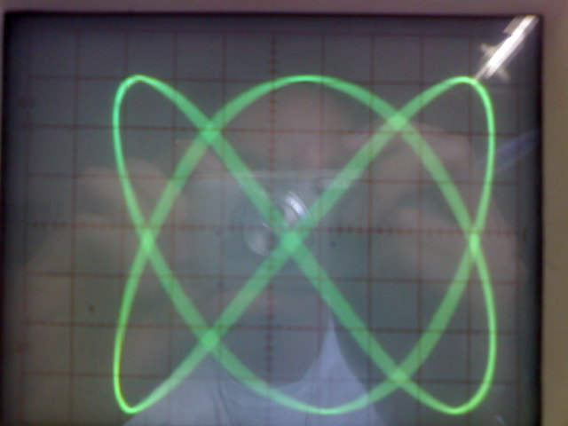

试验五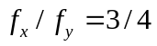
输入信号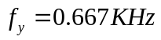 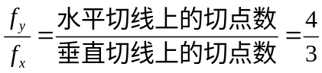=
测量值
李萨如图形 试验者手画图形
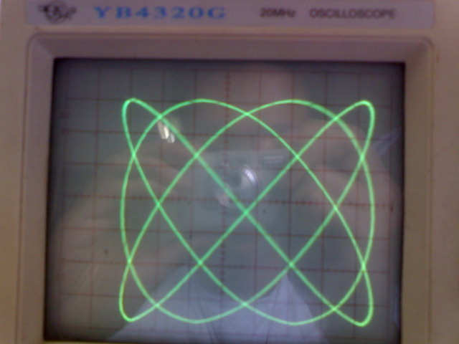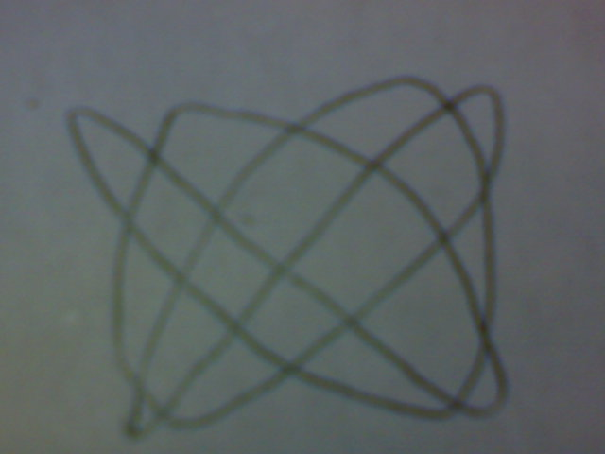

思考题
- 用示波器测频率有何有优缺点？
答:优点:1观图直观;2直接显示出信号随时间的变化;3可以将许多其他信号转化为电信号(如电感,电容),从而在示波器屏幕上显示出来,得以测量.
缺点:1图线有一定宽度,导致读数不准;2受电压影响很大,环境中”噪音”信号对结果影响很大;3屏幕的读数精确度不高.

- 在本实验中，观察李萨如图形时，为什么得不到稳定的图形？
答: 若要得到稳定的图形,则要求参与合成的信号相位差一定,.首先,由于信号发生器不能产生频率稳定的信号,另外,两列频率不同的正交正旋波的相位差不可能一直相等. 由于李萨如图形的输入信号由信号发生器产生,而信号发生器制造的波是变化,不稳定的,并且两台发生器的变化不一定是同步的,所以得不到稳定的图形.若要观察到稳定的李萨如图形,则还要要求两列波的频率比为有理数,这在试验室中,也是很难准确实现的.
- 假定在示波器的y轴输入一个正弦电压，所用的水平扫描频率为120Hz，在荧光屏上出现三个稳定完整的正弦波形，那么输入信号的频率是多少？这是否是测量信号频率的好方法？为什么？
答: 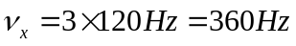
有的时候这是测量信号的好方法，因为调整波形的竖直位移,使波的波峰与一条水平线相切,就可以很准确地判断波峰,即可以较精确地判断波的个数.调整扫描频率,使显示器上正好显示整数个波形n,就可以根据波的个数,设此时扫描频率为f,则被测信号的频率为nf.（这是扫描频率可以调整的情况）；若水平扫描频率是固定不变的，则这不是测量信号频率的好方法，因为被测信号的频率不一定是扫描频率的整数倍，这样一来，屏幕上不一定可以显示整数个波形，所以不能准确测出信号的频率。

试验体会
1示波器是一种将外界信号转化为电信号的测量仪器.
2试验前,准确校对示波器,可以提高试验精度;
3选用合适的时基,可以提高试验精度;
4可以参考试验仪器的修正值,来修正测量值

学号PB07013077 姓名 朱业俊

